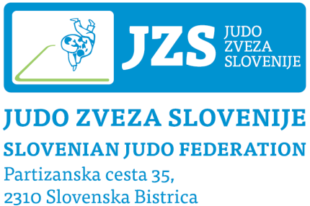
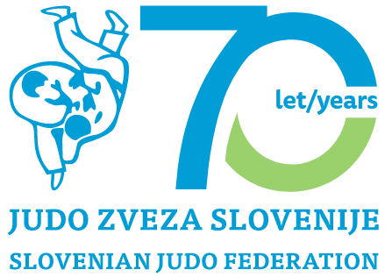

Gsm: 031 384 579 (Zoran Kos) M. Sobota, 9. 5. 2022

Zadeva: Razpis državno prvenstvo osnovnih in srednjih šol v judu

Spoštovani!

Skupaj z Zavodom RS Planica organiziramo državno prvenstvo osnovnih in srednih šol v judu, ki bo potekalo v petek, 20. 5. 2022 v športni dvorani (zgoraj) Športnega društvo GIB Ljubljana Šiška, Drenikova ulica 32, 1000 Ljubljana.

Vse pomembne informacije se nahajajo v Informatorju 2021/22 in v priloženih propozicijah.
Pomembno je, da se vse prijave izvršijo v Judo Manager, kjer je potrebno dodati šolo, ki jo posameznik obiskuje za lažje vodenje tekmovanja. Hvala vam za to.

Šole pa morajo učence, dijake prijaviti v aplikacijo ŠŠT, ki jo tudi poznajo in je utečena za vse prijave.

Z odličnim spoštovanjem! Zoran Kos, koordinator ŠŠT judo

